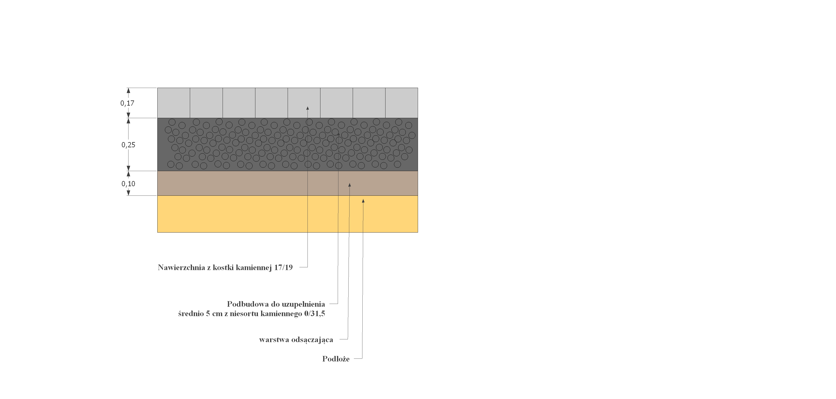
Inwestor
Gmina Zagrodno
59-516 Zagrodno Zagrodno 52

Obiekt
Remont drogi gminnej zadanie pod nazwą Modernizacja drogi dojazdowej do gruntów rolnych w Olszanicy dz. 348 oraz 32/3 gmina Zagrodno
Wykonał

Inż. Henryk Mazur
Kreślił  Filip Mazur | Rys Nr.  5
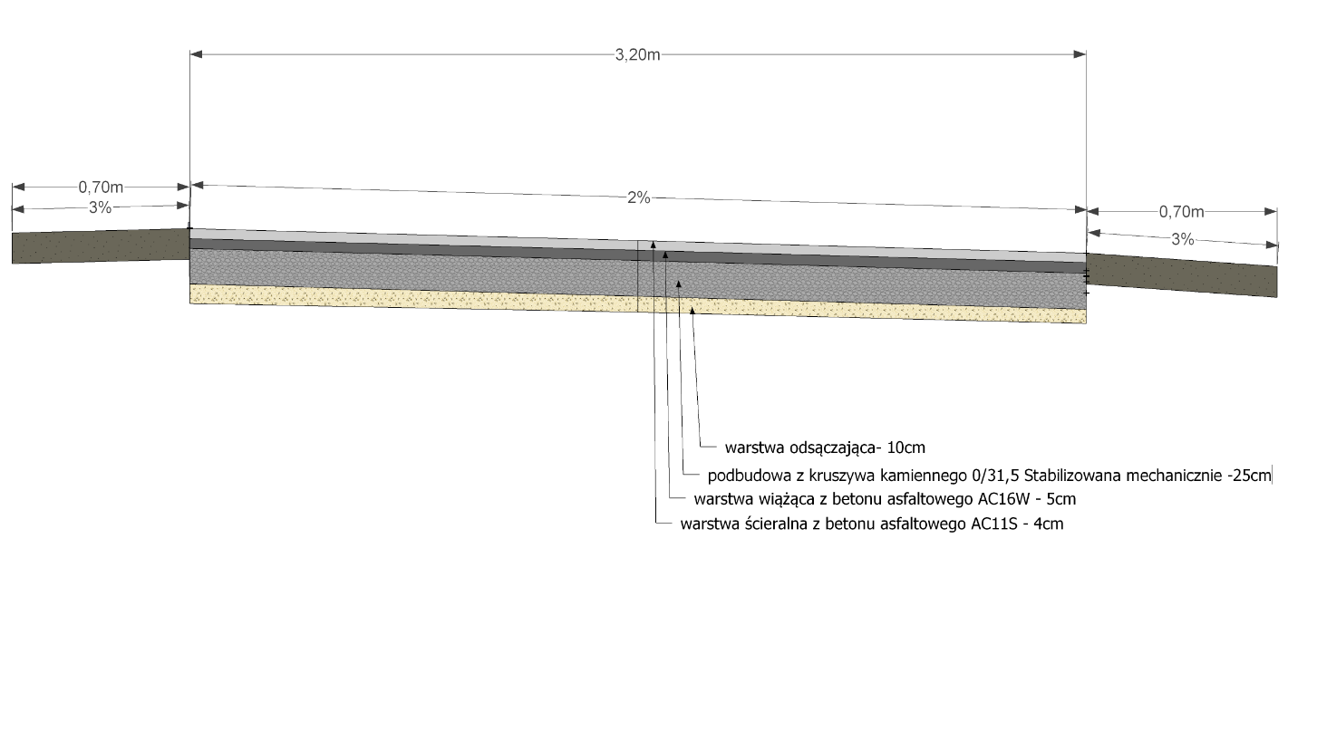
3,50m

Przekrój poprzeczny
od km 0+172 do km 0+220
od km 0+264 do km 0+490
od km 0+650 do km 0+683

